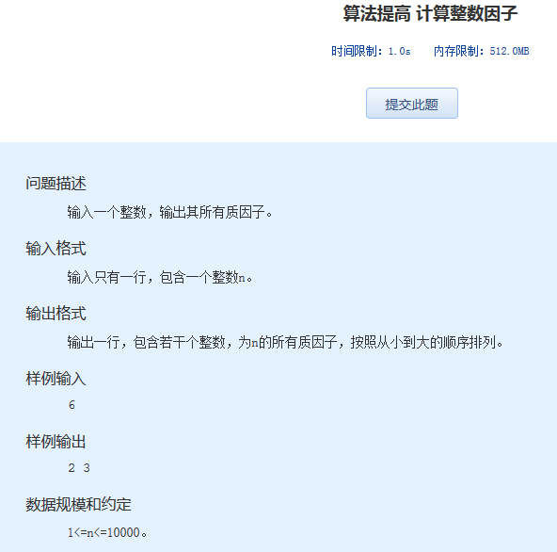算法提高 计算整数因子
时间限制：1.0s 内存限制：512.0MB

问题描述
输入一个整数，输出其所有质因子。
输入格式
输入只有一行，包含一个整数n。
输出格式
输出一行，包含若干个整数，为n的所有质因子，按照从小到大的顺序排列。
样例输入
6
样例输出
2 3
数据规模和约定
1<=n<=10000。

